FORMULARIO PRESENTACIÓN A CAB

IDENTIFICACIÓN DE CAMBIO
Área iniciativa | Operaciones TI
Nombre iniciativa: | Plan de actualización AKS TBD-TSF
Nombre responsable: | Eduardo Ferrer
Correo electrónico: | eduardoferrer.ext@tanner.cl
Id RFC:
¿Se ha presentado una propuesta para este cambio en una fecha anterior? |  | SI: ___ NO: _x__
Fecha de la última presentación (actual) |  | 08-05-2026

DESCRIPCIÓN DEL CAMBIO
Detallar el cambio propuesto:
Plan de actualización AKS TBD-TSF

Actualmente los clústeres AKS de TBD y TSF se encuentran en versiones que están quedando fuera de estándar de soporte, lo que incrementa el riesgo operativo por posibles vulnerabilidades, fallas de estabilidad e incompatibilidades con futuras implementaciones.

Se propone una actualización controlada en ventana fuera de horario, iniciando por el clúster de Banco. La continuidad hacia TSF estará condicionada a la validación completa de estabilidad técnica y funcional del primer entorno.

El plan incorpora controles críticos: respaldos validados, actualización progresiva por versiones, validaciones técnicas, validación con usuarios de negocio y un clúster de contingencia disponible con capacidad de asumir la operación mediante redirección de tráfico a través de DNS previamente preparado, lo que permite una recuperación rápida ante incidentes.

Ante incidentes, se detendrá el proceso de actualización y se evaluará el impacto, priorizando la continuidad operacional mediante la estabilización del entorno o la activación del clúster de contingencia si es necesario.

El cambio se ejecutará fuera de horario operativo, no requiere notificación a la CMF y contempla monitoreo intensivo posterior para asegurar la estabilidad de los servicios.

Cambio propuesto:
Actualizar los AKS de TBD y TSF a las últimas versiones disponibles.

A nivel de Seguridad: No aplica

MOTIVO DE IMPLANTACIÓN
Explique por qué se debe implementar el cambio:
Se debe implementar este cambio para mantener los clústeres AKS dentro de versiones soportadas por la plataforma, reduciendo riesgos de vulnerabilidades, fallas operativas e incompatibilidades futuras. La actualización permite asegurar la continuidad del servicio, mantener estándares de seguridad y garantizar la estabilidad de las aplicaciones que dependen de esta infraestructura.

PRIORIDAD DEL CAMBIO PROPUESTO
Tipo de prioridad: | Muy Alto (Emergencia) | _____
 | Alto | __X___
 | Normal | _____
 | Bajo | _____

TIPO DE CAMBIO
Indicar el o los elementos que serán afectados por el cambio:
____ La red | ____ Base de datos | __X__ Sistema operativo
____ Hardware | ____ Software instalado | ____ Seguridad
____ Otro | ____ Programar Interrupción | ____ Procedimientos

IMPACTO EN PERSONAL
Describir si posterior al cambio se requerirá de forma permanente actividades manuales adicionales:
NO

IDENTIFICAR QUÉ SERVICIOS SE VERÁN IMPACTADOS CON EL CAMBIO
Nro | Servicios | Descripción | Durante (S/N) | Después  (S/N)
1 | Todos los aplicativos que dependan del AKS | Existen aplicativos y elementos de aplicativos que dependen del AKS. | SI | NO

RIESGOS PRODUCTO DE LA IMPLEMENTACIÓN
Nro | Indicar los riesgos de la implementación | Medidas de mitigación
1 | Posibles interrupciones o degradación temporal de servicios después de la actualización. | AKS Contingencia

TIEMPOS REQUERIDOS PARA LA IMPLEMENTACIÓN
Etapa de la implementación del cambio | Tiempo requerido: (hh:mm)
Tiempo para ejecución del cambio: | 04:00
Tiempo para validación área que solicita: | 01:00
Tiempo para vuelta atrás: | No existe, se aplica contingencia (04:00 h)

ESTRATEGIA VUELTA ATRÁS
Delinear una estrategia de rollback en caso de falla:
Activar y habilitar AKS Contingencia

ESTIMACIÓN DE RECURSOS NECESARIOS
Concepto | Servidor de ejecución: | Incremento esperado: | Disponibilidad actual:
Memoria (GB) | No Aplica
Disco (GB) | No Aplica
CPU (%) | No Aplica
Tráfico red (Kbps) | No Aplica
TPH (Trxs por hora) | No Aplica

ESTIMACIÓN DE CRECIMIENTO ESPERADO
Concepto | Requerido actual | Crecimiento en 3 meses | Crecimiento en 6 meses
Memoria (GB) | No Aplica
Disco (GB) | No Aplica
CPU (%) | No Aplica
Tráfico red (Kbps) | No Aplica
TPH (Trxs por hora) | No Aplica

APROBACIÓN DE QA
Nombre responsable UAT: | Ariana Infante
Fecha aprobación: | 06-05-2026

PRUEBAS DE CARGA
Concepto | Servidor de ejecución: | Sin software | Con software en ejecución | Carga 10 trxs paralelas | Carga 100 trxs paralelas | Carga 1000 trxs paralelas
Memoria (GB) | No Aplica
Disco (GB) | No Aplica
CPU (%) | No Aplica
Tráfico red (Kbps) | No Aplica
TPH (Trxs por hora) | No Aplica
Se adjunta evidencia de las pruebas de carga: SI __ NO _X_
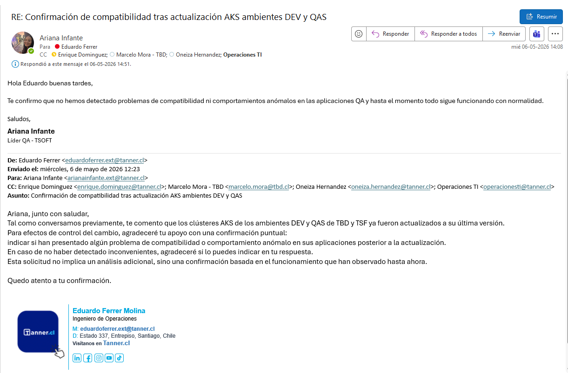

FECHA PROPUESTA POR EL NEGOCIO PARA REALIZAR CAMBIO
Fecha | 15-05-2026 | Hora: | 21:00

SECCIÓN DE USO EXCLUSIVO CAB

OBSERVACIONES

Nivel de riesgo asignado:

Alto: _____
Medio: _____
Bajo: _____

CONCLUSIÓN:

En base a los antecedentes presentados, la argumentación realizada y el nivel de riesgo asignado, el comité asesor de cambios (CAB) considera que el paso a producción solicitado debe ser RECHAZADO/APROBADO.

Fecha: dd-mm-aaaa

